**TRƯỜNG ĐẠI HỌC KINH TẾ - ĐẠI HỌC ĐÀ NẴNG**

**KHOA THỐNG KÊ – TIN HỌC**

**🙡🕮🙣**



**BÁO CÁO BÀI TẬP NHÓM**

**HỌC PHẦN PHÂN TÍCH THIẾT KẾ HỆ THỐNG**

**TÊN ĐỀ TÀI:**

**PHÂN TÍCH THIẾT KỆ HỆ THÔNG CỦA HÀNG À CÀ PHÊ**

***Đà Nẵng, 10/2021***

**Record of change**

*A - Added M - Modified D - Deleted

|  |  |  |  |  |
| --- | --- | --- | --- | --- |
| **Effective Date** | **Changed Items** | **A* M, D** | **Change Description** | **New Version** |
|  |  |  |  |  |
|  |  |  |  |  |
|  |  |  |  |  |
|  |  |  |  |  |
|  |  |  |  |  |
|  |  |  |  |  |
|  |  |  |  |  |
|  |  |  |  |  |
|  |  |  |  |  |
|  |  |  |  |  |
|  |  |  |  |  |
|  |  |  |  |  |
|  |  |  |  |  |

**SIGNATURE PAGE**

**ORIGINATOR:** Dương Việt Huy Hoàng

Team Leader

Bùi Văn Minh

Member

**REVIEWERS:** Cao Thị Nhâm

University lecturer

**TABLE OF CONTENT**

**1** **INTRODUCTION** 5

***1.1*** ***Purpose*** 5

***1.2*** ***Scope*** 5

***1.3*** ***Overview*** 5

***1.4*** ***Definitions, Acronyms, and Abbreviations*** 6

***1.5*** ***References*** 6

**2** **REQUIREMENT DEFINITION** 7

***2.1*** ***Non-functional requirements*** 7

***2.1.1*** ***Operational requirements*** 7

***2.1.2*** ***Performance requirements*** 7

***2.1.3*** ***Security requirements*** 7

***2.1.4*** ***Cultural and political requirements*** 7

***2.1.5*** ***Performance Requirements*** 7

**3** **FUNCTIONAL REQUIREMENTS** 8

**4** **FUNCTIONAL MODEL** 10

***4.1*** ***Overall Description*** 10

***4.2*** ***Use case description*** 11

***4.2.1*** ***Use case name 1*** 11

**4.2.2** **Use case name 2** 13

***4.3*** ***Open Issues*** 22

**5** **STRUCTURAL MODEL** 23

***5.1*** ***Class diagram*** 23

**6** **BEHAVIORAL MODEL** 26

***6.1*** ***Sequence diagram*** 26

# **INTRODUCTION**

## ***Purpose***

Đề tài này nhằm xây dựng chương trình quản lý cửa hàng À Cà Phê. Quản lý các công việc quan trọng của quán như: Cập nhập thông tin nhân viên, menu. Nhập hàng, bán hàng, thống kê: doanh thu, nhập hàng, bán hàng, hàng trong kho.

Chương trình được xây dựng trên ngôn ngữ lập trình C#: dùng để thiết lập chương trình và xử lý các chức năng. Với sự trợ giúp của các phần mềm: Microsoft Visual Studio 2019 để xây dựng chương trình, SQL Server 2018 có tác dụng quản lý cơ sở dữ liệu trong chương trình.

## ***Scope***

Chương trình được xây dựng hỗ trợ các mô hình quản lý trong việc bán hàng. Được sử dụng trong nội bộ của tổ chức thực hiện mô hình quản lý đó. ứng dụng xây dựng cho các đề tài làm bài tập lớn và làm việc theo nhóm.

## ***Overview***

Hệ thống là một phần được xây dựng bằng ngôn ngữ lập trình C# cùng với SQL server 18 trong việc quản lý cơ sở dữ liệu. Được phát triển dựa trên nhu cầu cá nhân của chủ cửa hàng, giúp cho việc quản lý cửa hàng trở nên thuận tiện hơn, tránh tình trạng mất mát khi sử dụng phương pháp ghi chép truyền thống vào giấy. Là một phần mềm có dung lượng nhẹ, thân thiện với người dùng, bảo mật tốt, phù hợp với hệ điều hành window 10.

## ***Definitions, Acronyms, and Abbreviations***

|  |  |  |
| --- | --- | --- |
| **No** | **Abbreviation** | **Description** |

|  |  |  |
| --- | --- | --- |
|  | N/A |  |
|  |  |  |
|  |  |  |
|  |  |  |
|  |  |  |
|  |  |  |

## ***References***

|  |  |  |
| --- | --- | --- |
| **No** | **Abbreviation** | **Description** |

|  |  |  |
| --- | --- | --- |
|  | Xây dựng hệ thống cà phê bằng C# | https://www.citech.vn/2016/10/loi-noi-au-cong-nghe-thong-tin-ngay.html |
|  | Đề tài phân tích hệ thống thông tin | https://tailieutuoi.com/tai-lieu/de-tai-phan-tich-thiet-ke-he-thong-thong-tin-quan-li-ban-quan-cafe |
|  | Destop system | https://www.researchgate.net/figure/DeskTOP-system-architecture_fig2_221580058 |
|  |  |  |

# **REQUIREMENT DEFINITION**

## ***Non-functional requirements***

### ***Operational requirements***

### Tổ chức: Hệ thống được thực hiện theo 1 tác nhân đó là chủ quán cửa hàng. Thực hiện theo các chức năng công việc trong quán.

* Dữ liệu: Hệ thống bao gồm mọi dữ liệu liên quan đến các thông tin quản lý trong một Quán cà phê: Các loại hàng, loại khách, các bàn, nhân viên, các phiếu xuất nhập hàng, ...
* Thiết bị: Máy tính xách tay, máy tính để bàn sử dụng hệ điều hành windows 10 trở lên.

### ***Performance requirements***

* Độ tin cậy cao: các kết quả đưa ra chính xác, đầy đủ, ngắn gọn.
* Linh động: Có tính mở, thuận tiện cho việc bảo trì, phát triển hệ thống. Có đầy đủ các tiện ích phục vụ cho người sử dụng. Có khả năng lập các bảng biểu báo cáo theo yêu cầu của người sử dụng. Các phân hệ của chương trình phải tuân thủ theo trật tự thực hiện yêu cầu của người sử dụng và phần giao diện chung.
* Tương thích: Dễ tương thích giữa các hệ thống chương trình.

### ***Security requirements***

* Bảo mật: Chủ cửa hàng sử dụng trong hệ thống cần được phép truy cập đến các chức năng và thông tin cần thiết liên quan đến cửa hàng của mình.
* An toàn: Tất cả các thông tin được lưu trữ toàn vẹn, không mất mát thông tin, không có sự nhầm lẫn sai lệch, thông tin chính xác và được lưu trữ rõ ràng không dư thừa thông tin.

### ***Cultural and political requirements* N/A**

### ***Performance Requirements* N/A**

# **FUNCTIONAL REQUIREMENTS**

*Đăng nhập*

Chủ cửa hàng nhập tài khoản, mật khẩu đã được cấp để đăng nhập, hệ thống hiển thị màn hình chức năng bán hàng. Và muốn thoát ra ngoài hệ thống thì ấn nút “Thoát” trong mục admin

*Bán hàng*

Khách tới quầy thu ngân của quán để xem menu giấy, sau đó sẽ order món mà mình yêu cầu với chủ cửa hàng. Chủ cửa hàng nhập vào hệ thống mục bán hàng các thức uống mà khách hàng yêu cầu, bao gồm: tên đồ uống, số lượng, số bàn (có thể thêm hoặc bớt trong mục bán hàng). Cuối cùng, chủ cửa hàng hỏi xác nhận lại hóa đơn, in hóa đơn gửi khách và nhận tổng số tiền hàng từ khách.

*Nhập hàng*

Hàng ngày, chủ cửa hàng sẽ xem phần thống kê hàng trong kho trong mục thống kê để biết những nguyên liệu cần nhập thêm. Việc nhập thêm không nhất thiết căn cứ vào số lượng tồn, có thể căn cứ vào nhu cầu tiêu thụ hiện tại để nhập hàng. Sau khi lựa chọn những nguyên liệu cần nhập hàng, chủ cửa hàng tìm nhà cung cấp tương ứng (đã có trong liên hệ riêng) để liên hệ. Khi hàng được nhà cung cấp mang tới cửa hàng, chủ cửa hàng kiểm kê dựa trên đơn nhập hàng đã yêu cầu, bao gồm các thông tin: tên nhà cung cấp, tên nguyên liệu, số lượng, giá. Sau khi kiểm tra nếu sai sẽ trả lại cho nhà cung cấp yêu cầu giao lại, nếu đúng chủ cửa hàng sẽ nhập thông tin vừa kiểm tra vào hệ thống, ký vào hóa đơn nhập hàng và gửi cho nhà cung cấp.

*Quản lý nhân viên*

Chủ cửa hàng nhận các thông tin của nhân viên qua các hình thức khác nhau: hồ sơ xin việc, mạng xã hội, tin nhắn. Tiếp theo sẽ nhập các thông tin vào trong hệ thống mục quản lý nhân viên: họ và tên, địa chỉ, số điện thoại, CMND/CCCD, ngày sinh. Hệ thống cho phép thêm, sửa, xóa các thông tin trong đây. Sau khi nhập hệ thống sẽ đưa ra thông báo xác nhận với cập nhật mới, nếu sai thì sẽ tắt thông báo và nhập lại, nếu đúng thì bấm xác nhận. Hoàn thành quá trình cập nhật.

*Quản lý menu*

Chủ cửa hàng vào hệ thống mục quản lý menu nhập các thông tin: tên món, giá thành, ghi chú. Hệ thống cho phép thêm, sửa, xóa các thông tin trong đây. Sau khi nhập hệ thống sẽ đưa ra thông báo xác nhận với cập nhật mới, nếu sai thì sẽ tắt thông báo và nhập lại, nếu đúng thì bấm xác nhận. Hoàn thành quá trình cập nhật.

*Thống kê*

Chủ cửa hàng vào hệ thống thống kê, trong đây có các danh mục thống kê sau:

* Thống kê doanh thu
* Thống kê bán hàng
* Thống kê nhập hàng
* Thống kê hàng trong kho

Các danh mục có thể thống kê theo ngày, theo tháng, theo quý, theo năm theo yêu cầu của chủ cửa hàng yêu cầu.

# **FUNCTIONAL MODEL**

## ***Overall Description***

Hệ thống quản lý cửa hàng “À Cà Phê” cho phép chủ cửa hàng thực hiện các chức năng bao gồm: bán hàng, nhập hàng, quản lý nhân viên, quản lý menu, thống kê (thống kê doanh thu, thống kê bán hàng, thống kê nhập hàng, thống kê hàng trong kho). Giúp cho việc kinh doanh cửa hàng trở nên thuận tiện và dễ dàng hơn.

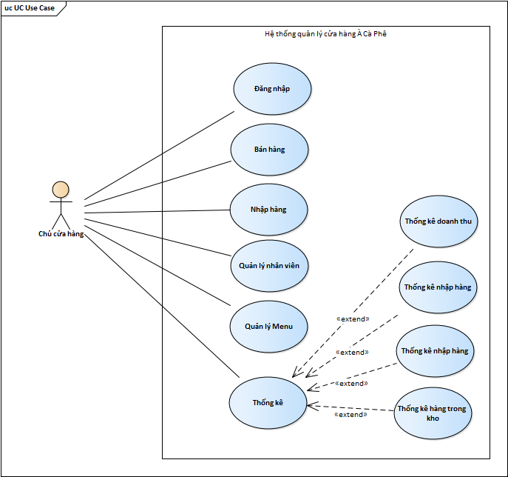

## ***Use case description***

### ***Use case name 1***

Bán hàng

#### ***Overview***

Khách hàng xem và order món trên menu, chủ cửa hàng nhập thông tin.

#### ***Actors***

Chủ cửa hàng

#### ***Triggers***

Khách hàng order món trên menu

#### ***Relationships***

N/A

#### ***Main flow – Operation***

* Bước 1: Khách hàng lựa chọn món trên menu.
* Bước 2: Chủ cửa hàng nhập thông tin vào hệ thống mục bán hàng: tên đồ uống, số lượng, bàn.
* Bước 3: Hệ thống tính tiền.
* Bước 4: Chủ cửa hàng xác nhận thông tin đơn.
* Bước 5: Hệ thống in hóa đơn.
* Bước 6: Chủ cửa hàng gửi hóa đơn và nhận tiền.

#### ***Alternative flows***

AF1. Tên đồ uống hết trong hệ thống.

Bước 1: Chủ cửa hàng xóa đơn bán hàng.

#### ***Activity diagram***

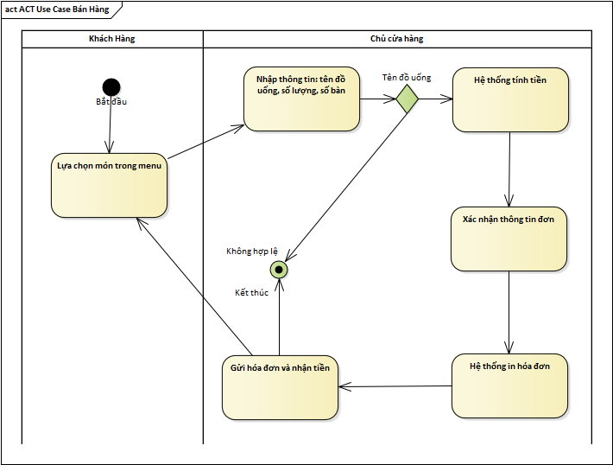

#### **Open issues**

N/A

### **Use case name 2**

Nhập hàng

* + - 1. ***Overview***

Chủ cửa hàng gửi yêu cầu nguyên liệu đến nhà cung cấp phù hợp, nhà cung cấp giao hàng đến cửa hàng.

* + - 1. ***Actors***

Chủ cửa hàng

* + - 1. ***Triggers***

Chủ cửa hàng xem thống kê hàng trong kho

* + - 1. ***Relationships***

N/A

* + - 1. ***Main flow - Operation***
* Bước 1: Chủ cửa hàng xem thống kê hàng trong kho.
* Bước 2: Chủ cửa hàng liên hệ nhà cung cấp theo nhu cầu.
* Bước 3: Nhà cung cấp giao nguyên liệu đến cửa hàng.
* Bước 4: Chủ cửa hàng kiểm tra nguyên liệu.
* Bước 5: Hệ thống cập nhật thông tin: Tên nhà cung cấp, tên nguyên liệu, số lượng, giá thành.
* Bước 6: Chủ cửa hàng ký nhận hóa đơn nhập hàng.
  + - 1. ***Alternative flows***

AF1. Nguyên liệu không đúng theo yêu cầu

Bước 1: Chủ cửa hàng hủy quá trình nhập hàng

* + - 1. ***Activity diagram***

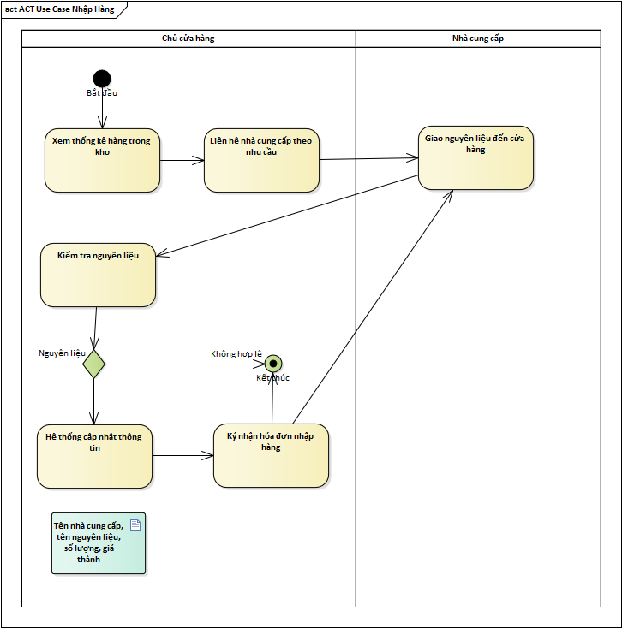

* + - 1. ***Open issues***

N/A

* + 1. ***Use case name 3***

Quản lý nhân viên

* + - 1. ***Overview***

Chủ cửa hàng cập nhật thông tin nhân viên

* + - 1. ***Actor***

Chủ cửa hàng

* + - 1. ***Triggers***

Chủ cửa hàng nhận thông tin từ nhân viên

* + - 1. ***Relationships***

N/A

* + - 1. ***Main flow - Operation***
* Bước 1: Nhân viên gửi hồ sơ thông tin: họ và tên, ngày sinh, CMND/CCCD, địa chỉ, số điện thoại.
* Bước 2: Hệ thống cập nhật thông tin nhân viên: họ và tên, ngày sinh, CMND/CCCD, địa chỉ.
* Bước 3: Hệ thống cho phép thực hiện các chức năng: thêm, sửa, xóa.
* Bước 4: Hệ thống ra thông báo xác nhận.
  + - 1. ***Alternative flows***

AF1. Thông tin cập nhật chưa đúng

Bước 1: Hủy xác nhận cập nhật thông tin.

Bước 2: Cập nhật lại thông tin.

* + - 1. ***Activity diagram***

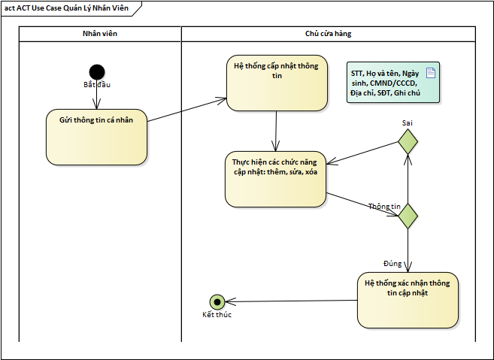

* + - 1. ***Open issues***

N/A

* + 1. ***Use case name 4***

Quản lý menu

* + - 1. ***Overview***

Chủ cửa hàng cập nhật thông tin menu trên hệ thống

* + - 1. ***Actor***

Chủ cửa hàng

* + - 1. ***Triggers***

Chủ cửa hàng vào hệ thống quản lý menu cửa hàng

* + - 1. ***Relationships***

N/A

* + - 1. ***Main flow - Operation***
* Bước 1: Chủ cửa hàng truy cập vào hệ thống
* Bước 2: Hệ thống cập nhật thông tin: tên món, giá thành, ghi chú
* Bước 3: Chủ cửa hàng thực hiện các chức năng: thêm, sửa, xóa
* Bước 4: Hệ thống thông báo xác nhận cập nhật thông tin
  + - 1. ***Alternative flows***

AF1. Thông tin cập nhật chưa đúng

Bước 1: Hủy xác nhận thông báo cập nhật

Bước 2: Cập nhật lại thông tin

* + - 1. ***Activity diagram***

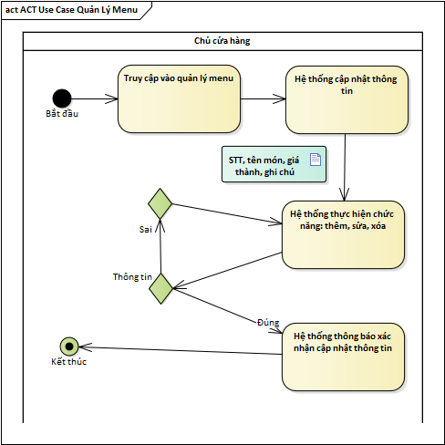

* + - 1. ***Open issues***

N/A

* + 1. ***Use case name 5***

Thống kê

* + - 1. ***Overview***

Chủ cửa hàng xem các mục thống kê trong hệ thống

* + - 1. ***Actor***

Chủ cửa hàng

* + - 1. ***Triggers***

Chủ cửa hàng truy cập vào thống kê

* + - 1. ***Relationships***

Extend: Thống kê doanh thu

Extend: Thống kê bán hàng

Extend: Thống kê nhập hàng

Extend: Thống kê hàng trong kho

* + - 1. ***Main flow - Operation***
* Bước 1: Chủ cửa hàng truy cập vào thống kê.
* Bước 2: Chủ cửa hàng lựa chọn mục thống kê: thống kê doanh thu, thống kê bán hàng, thống kê nhập hàng, thống kê hàng trong kho.
* Bước 3: Chủ cửa hàng lựa chọn khoảng thời gian thống kê: theo ngày, theo tháng, theo quý, theo năm.
* Bước 4: Hệ thống thực hiện các chức năng: thêm, sửa, xóa.
* Bước 5: Hệ thống xác nhận cập nhật thông tin.
  + - 1. ***Alternative flows***

AF1. Thông tin cập nhật chưa đúng

Bước 1: Hủy xác nhận thông báo cập nhật

Bước 2: Cập nhật lại thông tin

* + - 1. ***Activity diagram***

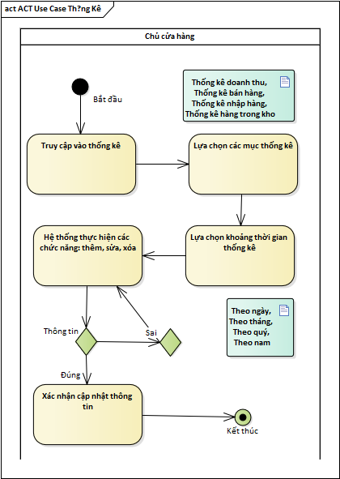

* + - 1. ***Open issues***

N/A

* + 1. ***Use case name 6***

Đăng nhập

* + - 1. ***Overview***

Chủ cửa hàng đăng nhập vào hệ thống

* + - 1. ***Actor***

Chủ cửa hàng

* + - 1. ***Triggers***

Chủ cửa hàng nhập tài khoản, mật khẩu

* + - 1. ***Relationships***

N/A

* + - 1. ***Main flow - Operation***

Bước 1: Chủ cửa hàng nhập mật khẩu, tài khoản

Bước 2: Hệ thống vào trang chủ bán hàng

Bước 3: Chủ cửa hàng thoát khỏi hệ thống

* + - 1. ***Alternative flows***

AF1. Tài khoản, mật khẩu không chính xác

Bước 1: Thực hiện lại nhập tài khoản, mật khẩu

* + - 1. ***Activity diagram***

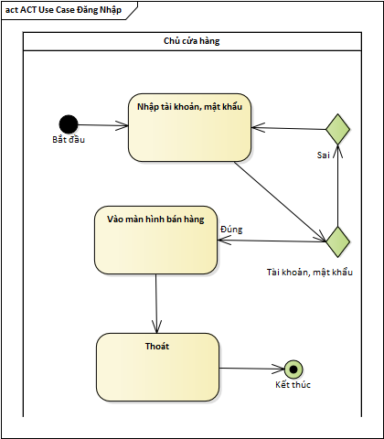

* + - 1. ***Open issues***

N/A

## ***Open Issues***

N/A

# **STRUCTURAL MODEL**

## ***Class diagram***

* Class diagram Bán Hàng

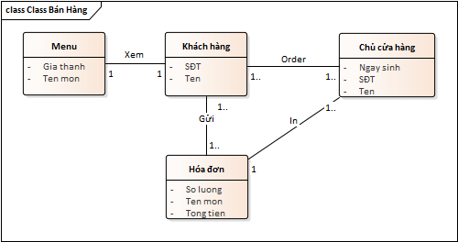

* Class diagram Nhập Hàng

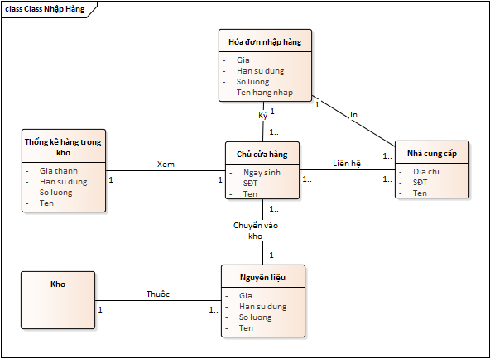

* Class diagram Quản Lý Menu

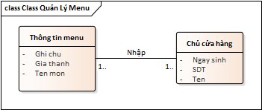

* Class diagram Quản Lý Nhân Viên

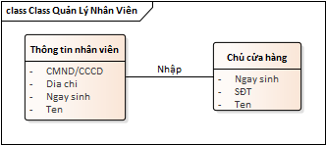

* Class diagram Thống Kê

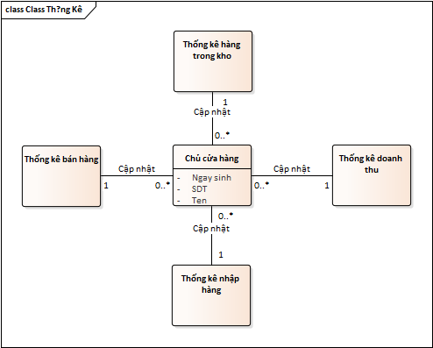

* Class diagram Đăng Nhập

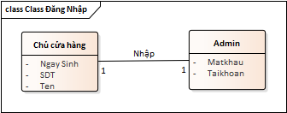

# **BEHAVIORAL MODEL**

## ***Sequence diagram***

* Sequence diagram

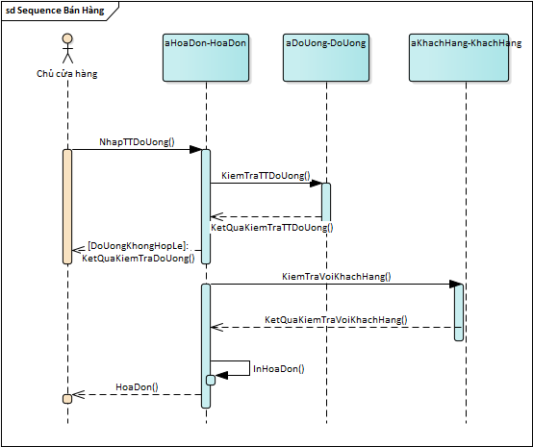

* Class sequence Nhập Hàng

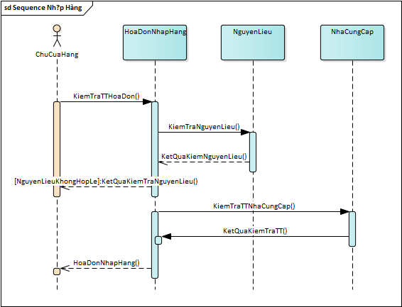

* Class sequence Quản Lý Menu

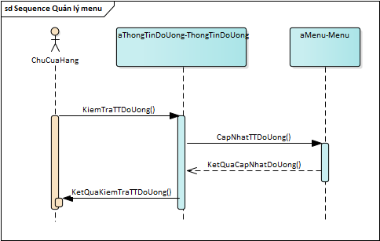

* Class sequence Quản Lý Nhân Viên

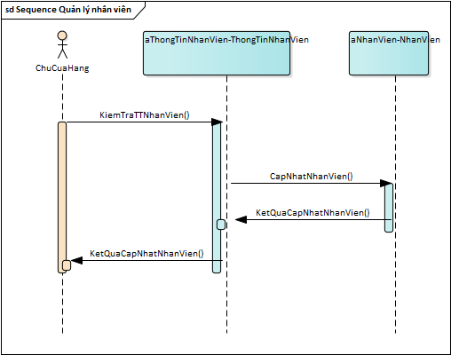

* Class sequence Thống Kê

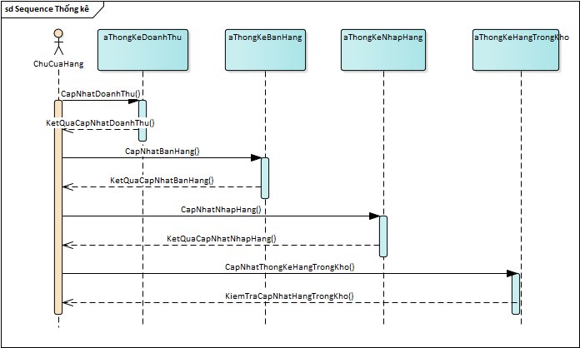

* Class sequence

